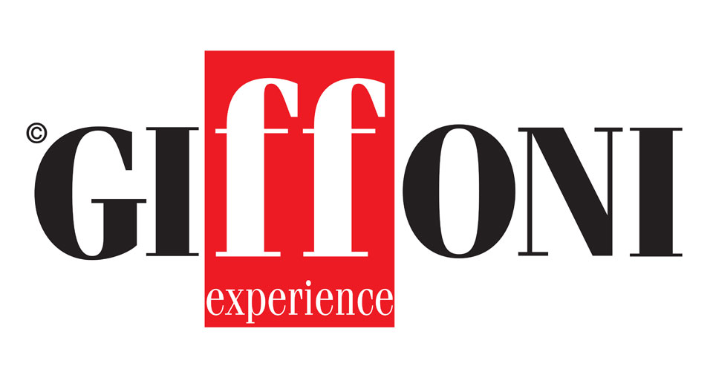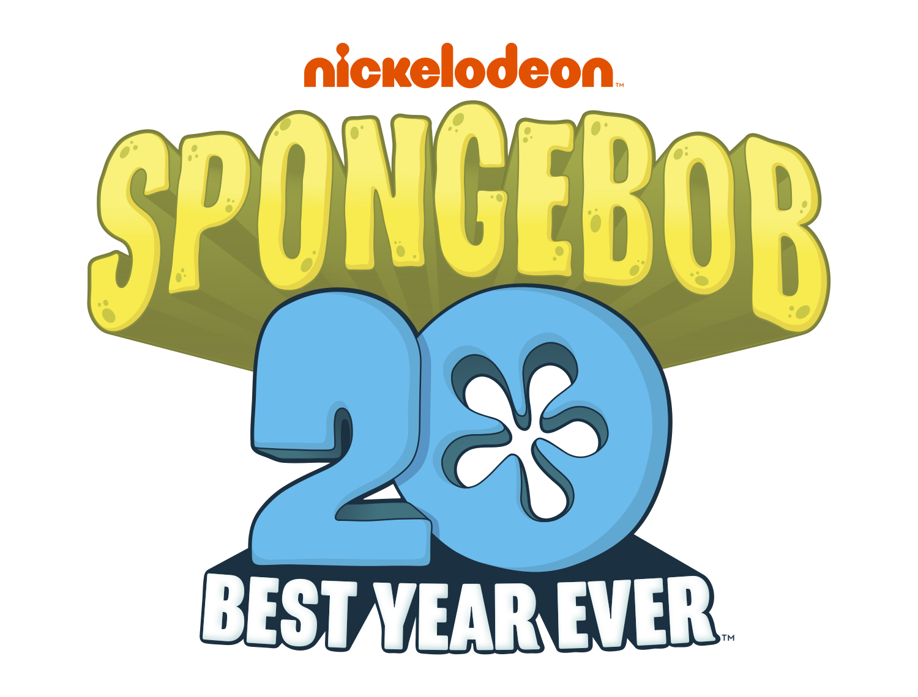

NICKELODEON CELEBRA SPONGEBOB20,
L’ANNIVERSARIO DELLA SPUGNA GIALLA PIÙ CELEBRE E AMATA,
ALLA 49ESIMA EDIZIONE DEL GIFFONI FILM FESTIVAL

Sabato 20 luglio sarà trasmesso l’episodio speciale
“SpongeBob, una grandiosa festa di compleanno”

#HappyBirthdaySpongeBob #Giffoni2019

Nickelodeon celebra 20 anni di SpongeBob SquarePants con il "Best Year Ever", un tributo a una delle serie televisive e personaggi più iconici mai creati. SpongeBob è stato lanciato il 17 luglio del 1999 e negli ultimi 20 anni ha regnato come serie animata numero uno per bambini. Ma negli anni SpongeBob si è sempre più affermato come personaggio e icona pop, amato da tutte le generazioni, creando un universo di personaggi, slogan e meme di cultura pop, uscite teatrali, prodotti di consumo, calcando le passerelle delle fashion week internazionali, vincendo un Tony award con il musical di Broadway e creando una base di fan a livello mondiale di oltre 51milioni di follower sulla pagina facebook dedicata!

In Italia su Nickelodeon, il canale di Viacom da sempre casa di SpongeBob, il "Best Year Ever" della spugna gialla è partito ufficialmente sabato 15 giugno a Mirabilandia durante l’evento di Nickelodeon SlimeFest con una grande festa. Proseguirà poi sabato 13 luglio alle ore 14.00 con la premiere su Nickelodeon, il brand per ragazzi e famiglie presente in esclusiva su Sky (canale 605) di “SpongeBob, una grandiosa festa di compleanno” episodio speciale inedito di 45 minuti, un originale misto tra live-action e animazione. Ma durante tutto l’anno ci saranno sul canale momenti speciali fino all’estate del 2020 quando arriverà l’atteso film, prodotto da Paramount Pictures e Nickelodeon, intitolato “The SpongeBob Movi”.

Proprio per festeggiare alla grande con tutti gli amici e fan di SpongeBob, Nickelodeon ha deciso di partecipare alla 49esima edizione del Giffoni Film Festival dove sabato 20 luglio è prevista una visione speciale proprio dell’episodio “SpongeBob, una grandiosa festa di compleanno”.
È il compleanno di SpongeBob e per la prima volta possiamo ascoltare il talento vocale di SpongeBob, Patrick, Mr. Krabs, Sandy, Squidward e Plancton che suonano con i loro sosia. Nello speciale di un'ora, Patrick e SpongeBob viaggiano nel mondo di superficie, dove incontrano alcuni personaggi familiari durante l'ora di punta al ristorante The Trusty Slab. Nel frattempo, i residenti di Bikini Bottom hanno organizzato una festa a sorpresa per SpongeBob.

Nella versione italiana, la sigla dell’episodio speciale “SpongeBob, una grandiosa festa di compleanno” è cantata da Matteo Markus Bok, un giovanissimo e talentuoso artista. Canta, suona la chitarra e il pianoforte, balla, recita e parla perfettamente 4 lingue: l’italiano, il tedesco, l’inglese e lo spagnolo. Sigla che al Giffoni potrà essere cantata tutti insieme.

Per maggiori informazioni su SpongeBob 20: www.nicktv.it
Segui i canali social di Nickelodeon e commenta con #HappyBirthdaySpongeBob
Facebook, https://www.facebook.com/NickelodeonItalia/
Instagram, https://www.instagram.com/nickelodeonit/
Twitter, https://twitter.com/nickelodeonit?lang=it,

Per maggiori informazioni su Giffoni Experience: www.giffoniexperience.it
Segui i canali social di Giffoni e commenta con #Giffoni2019
Facebook, https://www.facebook.com/GiffoniExperience
Instagram, https://www.instagram.com/giffoni_experience
Youtube, https://www.youtube.com/giffonifilmfestival

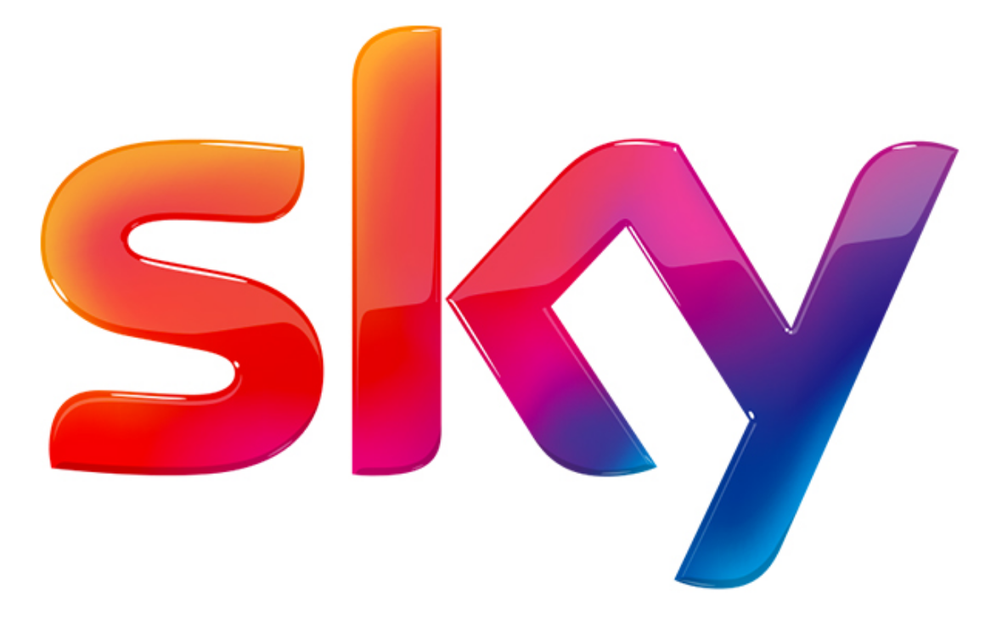

Nickelodeon:
Nickelodeon, al suo 40esimo anno di vita, è il brand numero uno al mondo di intrattenimento per ragazzi. Ha costruito un ampio business globale, mettendo sempre i ragazzi al primo posto: “kids first”. Il business di Nickelodeon include programmi TV e produzione negli Stati Uniti e nel mondo, oltre ad eventi speciali, consumer products, film, libri e offerte digitali. I brand di Nickelodeon raggiungono oltre 1,1 miliardi di abbonati in oltre 170 paesi e territori, attraverso gli oltre 80 canali locali e blocchi di programmazione. Fuori dagli Stati Uniti, Nickelodeon fa parte del gruppo Viacom International Media Networks, una divisione di Viacom Inc. (NASDAQ: VIAB, VIA), uno dei leader nel campo della creazione e produzione di contenuti attraverso tutte le piattaforme. In Italia, i canali a brand Nickelodeon (NickJr, Nickelodeon, TeenNick) sono presenti in esclusiva su Sky. Nickelodeon fa parte di Viacom Italia, azienda guidata dall’A.D. Andrea Castellari.

Contatti per la Stampa:
Ufficio Stampa Viacom Italia
Chiara Giacoletto Papas - Chiara.GiacolettoPapas@vimn.com
Stefania Lecchi – Lecchi.Stefania@vimn.com

Opinion Leader – Ufficio Stampa Nickelodeon
Francesca Andreoni - francescaandreoni@opinionleader.it - Tel: 02.29517780

Giffoni Experience:
Il Giffoni Film Festival nasce nel 1970, grazie all’ambizione e alla determinazione di Claudio Gubitosi. Il festival è da quasi 50 anni, in tutto il mondo, il punto di riferimento del migliore cinema internazionale per bambini, adolescenti, ragazzi e famiglie. Dal 2009 l'evento Giffoni si trasforma in una factory culturale attiva tutto l'anno: "Giffoni Experience". Con oltre 560 attività nel corso di tutto l’anno, sia in Italia che all’estero, Giffoni è in continua crescita, anche grazie alla Multimedia Valley: pensata per offrire stimoli e opportunità ai giovani talenti, è la più importante realtà del sud Italia dedicata a formazione, produzione e innovazione. Nelle passate edizioni del festival sono giunti centinaia di migliaia di famiglie e milioni di giffoners: Giffoni, più che un evento, è una bella storia italiana conosciuta ed amata in tutto il mondo.

--
Ufficio Comunicazione Giffoni Experience
Tel +39 089 8023204 - +39 089 8023239
Fax: +39 089 8023210
Web: www.giffonifilmfestival.it
Email: comunicazione@giffoniff.it
Via Aldo Moro, 4 - 84095 - Giffoni Valle Piana (SA)

